Spieren voor Spieren City Run

Werkplan

Naam:

Klas:

Uitleg

De komende weken gaan we zo veel mogelijk met de computer werken. Zorg
wel dat je altijd je boeken bij je hebt!

In dit boekje staan de werkplannen en tabellen die je nodig hebt. Elke les hou je bij wat je gedaan hebt. Aan het eind van de lessenserie lever je dit boekje in.

Ga naar: http://maken.wikiwijs.nl/49533/Spieren_voor_Spieren_Cityrun

Zorg dat je deze bladen niet kwijtraakt! Bewaar ze bijvoorbeeld in een mapje.

Tabel: 'Mijn uithoudingsvermogen op moment 0'

Lichamelijke inspanning | in rust | na 0 min | na 1 min | na 2 min | na 3 min | na 4 min | na 5 min
aantal ademhalingen per 15 sec

aantal ademhalingen per minuut

aantal polsslagen per 15 sec

aantal polsslagen per minuut

huid rood? (ja of nee)

zweet op de huid (ja of nee)

Tabel: 'Mijn uithoudingsvermogen na de training'

Lichamelijke inspanning | in rust | na 0 min | na 1 min | na 2 min | na 3 min | na 4 min | na 5 min
aantal ademhalingen per 15 sec

aantal ademhalingen per minuut

aantal polsslagen per 15 sec

aantal polsslagen per minuut

huid rood? (ja of nee)

zweet op de huid (ja of nee)

Werkplan Spieren voor Spieren Cityrun

Naam: Klas:
A | Thema
 | Werkplan
B | Opdracht 0 | Practicum Uithoudingsvermogen
 |  | Lezen tot 'Het ademhalingsstelsel'
 |  | Opdrachten maken
 | Opdracht 1 | Spieren
 |  | Intro
 |  | Vooraf |  | Eindproduct - Beoordeling
 |  |  |  | Leerdoelen
 |  |  |  | Werkwijze
 |  | Aan de slag |  | Stap 1 | Score:
 |  |  |  | Stap 2 | Score:
 |  |  |  | Stap 3 | Score:
 |  |  |  |  | Score:
 |  |  |  | Stap 4
 |  |  |  | Stap 5
 |  |  |  | Stap 6
 |  |  |  | Stap 7 | Eindtoets:
 | Opdracht 2 |  | Ademhaling
 |  |  | Intro
 |  |  | Vooraf | Eindproduct - Beoordeling
 |  |  |  | Leerdoelen
 |  |  |  | Werkwijze
 |  |  | Aan de slag | Stap 1
 |  |  |  | Stap 2
 |  |  |  | Stap 3
 |  |  |  | Stap 4 |  | Score:
 |  |  |  | Stap 5
 |  |  |  | Stap 6 |  | Score:
 | Opdracht 3 |  | Verbranding
 |  | Intro
 |  | Vooraf |  | Eindproduct - Beoordeling
 |  |  |  | Leerdoelen
 |  |  |  | Werkwijze
 |  |  | Aan de slag | Stap 1
 |  |  |  | Stap 2 |  | Score:
 |  |  |  | Stap 3 |  | Score:
 |  |  |  | Stap 4 |  | Kennisbank
 |  |  |  | Stap 5 |  | Eindtoets:
C | Eindopdracht
 | Beoordeling
 | Werkwijze
 | Stap 1
 | Stap 2
 | Terugkijken

Naam: ……………………………………………………………… Klas: ……………..
Practicum Armbuigspier
Doelen van het onderzoek
- Wat verandert er aan de dikte van de buigspier van je arm als je deze samentrekt?
- Is er en verschil tussen je linker en je rechter arm?
- Is de verandering bij iedereen even groot?

Werkwijze: Materiaal: een meetlint

Methode: Werk met z’n tweeën. De een is proefpersoon, de ander meet.
- Laat een arm slap langs het lichaam hangen. De buigspier is dan ontspannen.
- Meet de omtrek van de bovenarm op het dikste gedeelte. Geef met een klein streepje de plaats aan waar je meet.
- Zet het resultaat in de tabel.
- Maak een stevige vuist en buig je arm. De buigspier is dan samengetrokken.
Probeer de spierballen zo dik mogelijk te maken.
- Meet dan op dezelfde plaats opnieuw de omtrek van de bovenarm.
- Zet het resultaat in een tabel.
Om nauwkeurige resultaten te krijgen, kun je het beste meerdere keren meten, bijvoorbeeld 3 keer.
Noteer alle metingen in een tabel en bereken het gemiddelde
- Herhaal de proef met de andere arm.
- Herhaal de hele proef nu met de ander als proefpersoon
Resultaten
Toestand van de buigspier | Omtrek van de bovenarm in cm
 | Proefpersoon 1 |  | Proefpersoon 2
Ontspannen | Linkerarm | rechterarm | linkerarm | rechterarm
1e meting | cm | cm | cm | cm
2e meting | cm | cm | cm | cm
3e meting | cm | cm | cm | cm
Gemiddelde | cm | cm | cm | cm
Samengetrokken
1e meting | cm | cm | cm | cm
2e meting | cm | cm | cm | cm
3e meting | cm | cm | cm | cm
Gemiddelde | cm | cm | cm | cm
Verschil in cm | cm | cm | cm | cm
Verschil in % | % | % | % | %

Berekeningen (zie tabel vorige pagina)
- Bereken het verschil tussen de dikte van de ontspannen en de samengetrokken spier. Zet dit ook in de tabel .
Als je meerdere metingen gedaan hebt, gebruik je voor het berekenen van het verschil de gemiddelde waardes.
- Geef de verschillen ook weer in percentages (%).
Nabespreking:
Conclusie:
- Kijk naar je berekeningen: Wat kun je daaruit concluderen over de verandering in de spier bij het samentrekken?
De spier wordt bij samentrekken
- Kijk naar je berekeningen: Was er een verschil tussen de linker en de rechterarm?
Zo ja, hoe groot was dat verschil?
Er was wel/geen verschil namelijk
- Kijk naar je berekeningen: Was er een verschil tussen de proefpersonen? Zo ja wat was dan het verschil?
Er was wel/geen verschil namelijk
Verklaring
- Geef een verklaring voor het veranderen van de dikte van de buigspier bij het samentrekken.

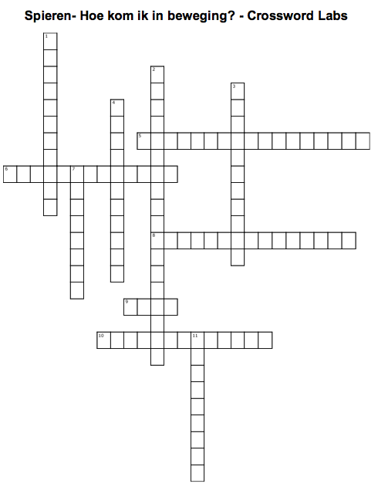

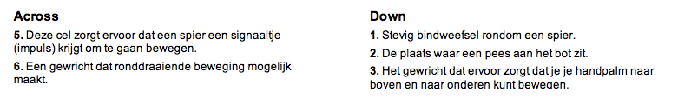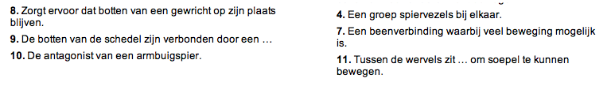

Vragen bij film Ademhaling:

1 Waardoor zijn je longen in je lichaam beschermd?
………………………………………………………………………………………………………
………………………………………………………………………………………………………
2 Waardoor kunnen de ribben bewegen?
………………………………………………………………………………………………………
………………………………………………………………………………………………………
3 Welke combinaties zijn juist? Trek lijntjes tussen de juiste combinaties:
Middenrif omhoog inademen
Middenrif omlaag uitademen
4 Uit welke gassen bestaat lucht?
………………………………………………………………………………………………………
………………………………………………………………………………………………………
5 Welk gas is voor organismen belangrijk bij de inademing? ………………………………………………………………………………………………………
………………………………………………………………………………………………………
6 Waardoor is je linkerlong kleiner dan rechter?
………………………………………………………………………………………………………
………………………………………………………………………………………………………
7 Door welke organen stroomt lucht je lichaam binnen tot aan je longblaasjes?
………………………………………………………………………………………………………
………………………………………………………………………………………………………
8 Hoe komt zuurstof van je longblaasje in je bloed?
………………………………………………………………………………………………………
………………………………………………………………………………………………………
9 Hoe komt het zuurstofrijke bloed in de rest van je lichaam?
………………………………………………………………………………………………………
………………………………………………………………………………………………………
10 Welk gas adem je weer uit?
………………………………………………………………………………………………………
………………………………………………………………………………………………………
11 Hoe kun je met een spiegeltje zien of iemand nog ademt?
………………………………………………………………………………………………………
………………………………………………………………………………………………………
12 Wanneer verbruik je weinig zuurstof?
………………………………………………………………………………………………………
………………………………………………………………………………………………………

13 Wanneer verbruik je meer zuurstof?
………………………………………………………………………………………………………
………………………………………………………………………………………………………
14 Je gaat rennen. Wat doet je lichaam om aan meer zuurstof te komen?
………………………………………………………………………………………………………
………………………………………………………………………………………………………
15 Verbruik je alle zuurstof uit de lucht als je je inspant?
………………………………………………………………………………………………………
………………………………………………………………………………………………………
16 Hoe kun je ervoor zorgen dat je gezond ademhaalt?
………………………………………………………………………………………………………
………………………………………………………………………………………………………

Terugkijken
Hoe is het gegaan?
- Ging het zoeken van informatie goed?
………………………………………………………………………………………………………
………………………………………………………………………………………………………
………………………………………………………………………………………………………
………………………………………………………………………………………………………

- Ging het selecteren van de informatie makkelijk?
………………………………………………………………………………………………………
………………………………………………………………………………………………………
………………………………………………………………………………………………………
………………………………………………………………………………………………………

- Hoe ging het maken van de beschrijvingen?
………………………………………………………………………………………………………
………………………………………………………………………………………………………
………………………………………………………………………………………………………
………………………………………………………………………………………………………

- Wat hebben wij er van geleerd?
………………………………………………………………………………………………………
………………………………………………………………………………………………………
………………………………………………………………………………………………………
………………………………………………………………………………………………………

